Billeder af borgerrettighedskampen

Fra sit-ins omkring 1960:
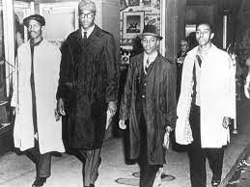

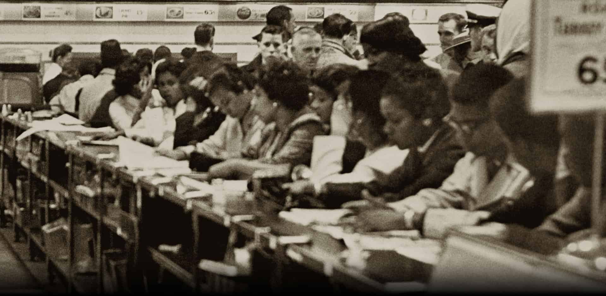

Fra Selma-marchen, 1965:
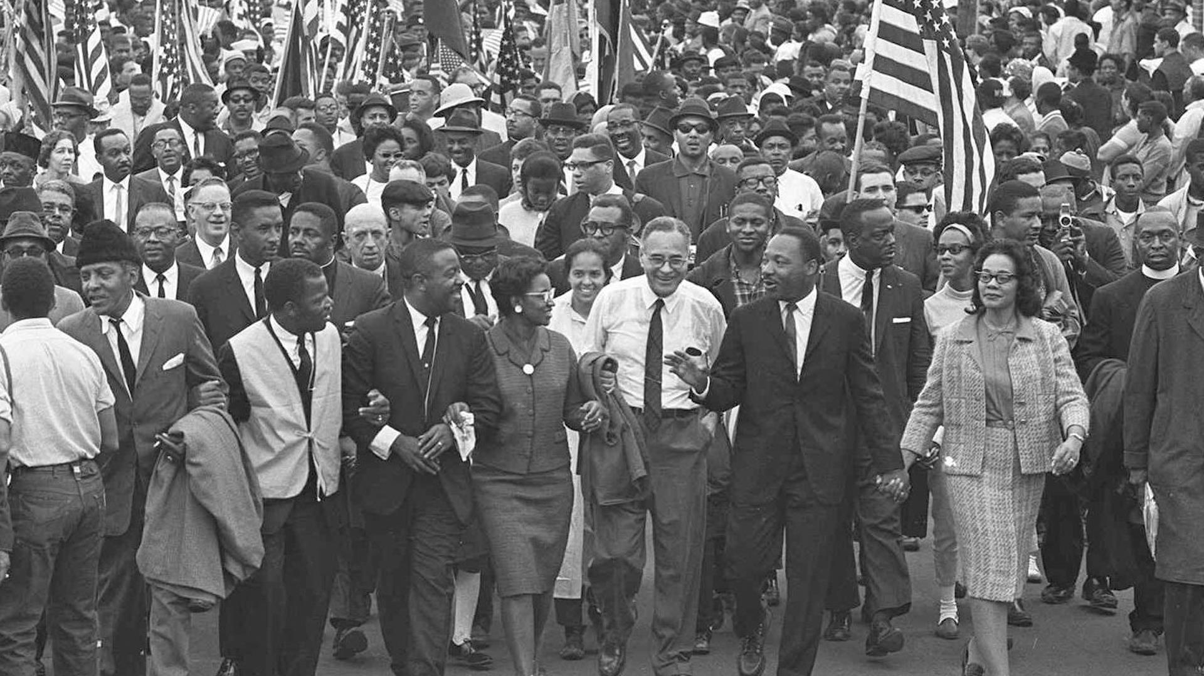

Billeder af Black Panther Party:
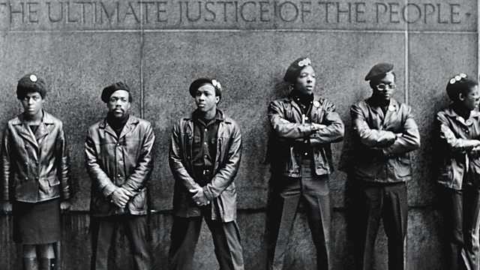

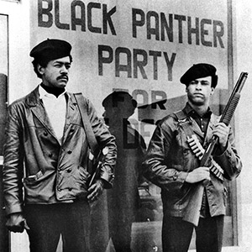

Beyonces optræden til Super Bowl 2013:
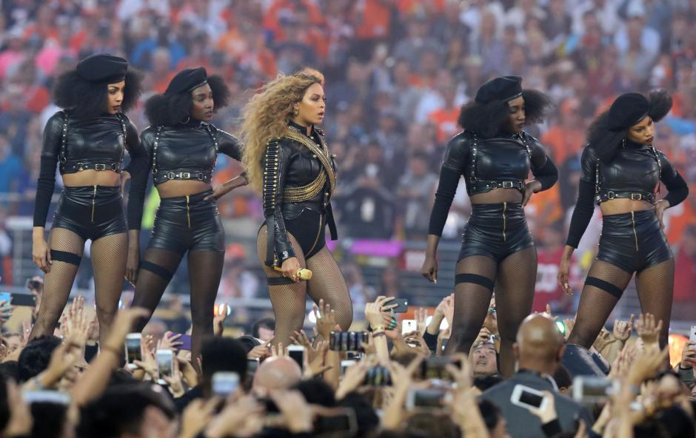

Fotomodeller, 1968:
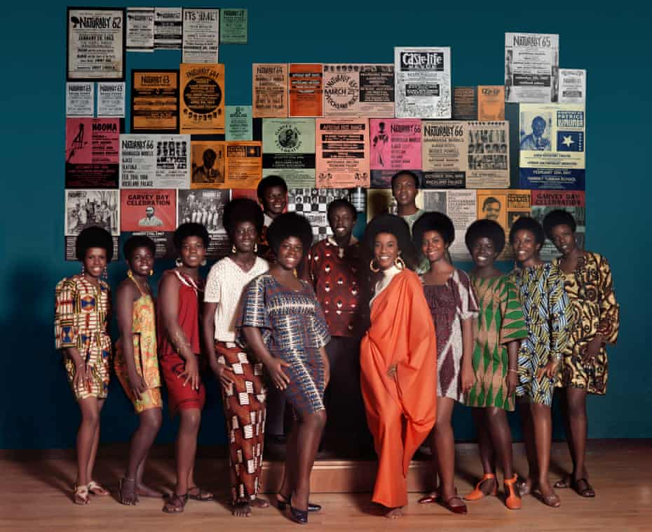

Plakat fra 2022: (relaxer er et hårprodukt til glatning af kruset hår)
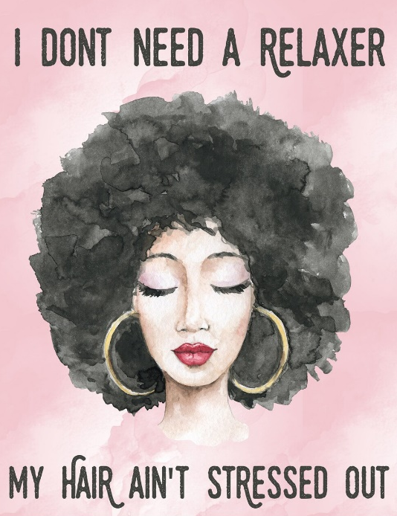
Den tidligere præsidentfrue, Michelle Obama:
